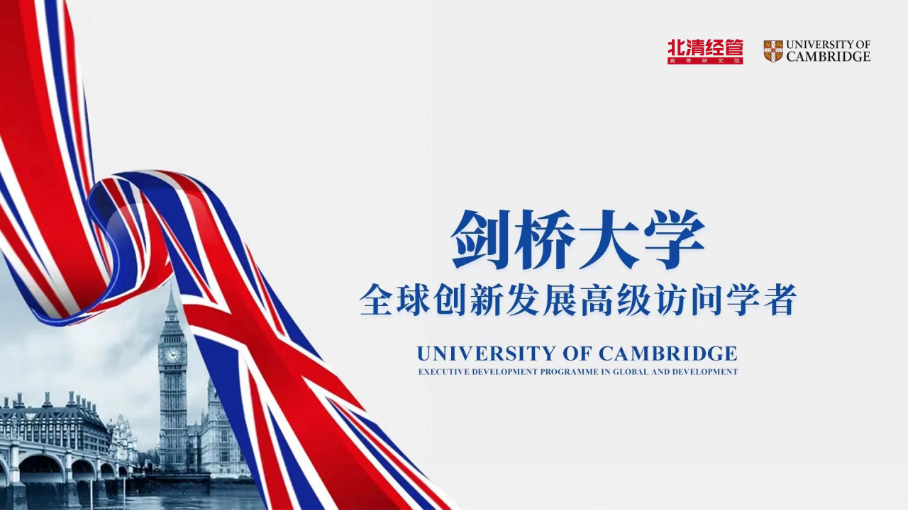

 **大学介绍** **University Introduction**

**剑桥大学（University of Cambridge）始创于1209年，坐** **落于英国剑桥郡，是英国著名公立大学，英语世界中第二古老的大** **学，也是世界现存第四古老的大学。剑桥大学采用学院制，由31所** **成员学院及6所学术学院组成，是英国名校联盟“罗素集团”成员、**

**世界顶尖学府**

**全球大学高研院联盟、金三角名校、G5超级精英大学之一。作为** **世界顶尖学府，剑桥大学诞生了121位诺贝尔奖得主、11位菲尔兹** **奖、7位图灵奖得主，47位世界国家元首和至少九位君主，以及世** **界排名第一的美国哈佛大学的创始人。**

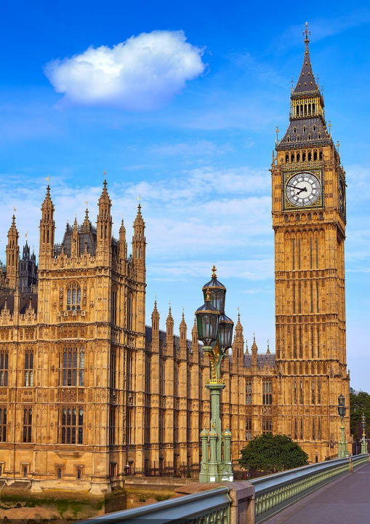 **顶尖学术排名** **World Top Ranking**



n 2024年QS世界大学排名第2

n 2024年泰晤士世界大学排名第5

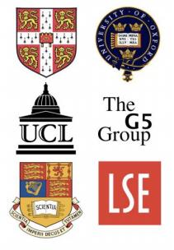



n 2023年软科世界大学学术排名第4



n 罗素大学集团成员

英国“常春藤联盟” 的美誉，代表着英国最顶尖

教学和科研水平的大学 n “G5超级精英”大学成员

 **院校介绍** **College Introduction**

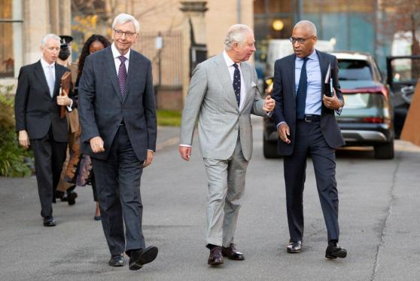

**霍默顿学院（Homerton College），**其发展历史最早可追溯至1695年建立于 英国伦敦，曾是著名的教师培训学院，现是英国剑桥大学31所成员学院之一，

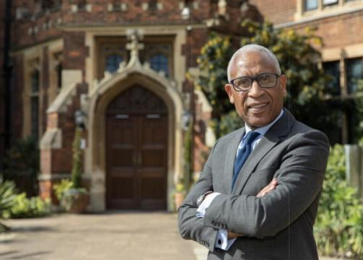也是剑桥大学最大的学院之一，拥有来自世界各地600多名研究生的蓬勃发展和 多样化人口，在这里学习剑桥大学提供的多学科课程，产生了众多杰出的思想 家、教育家、政治家。这座学院不仅是剑桥大学的重要组成部分，更是全球学 者向往的学术圣地。历经几个世纪的发展，它见证了无数杰出学者的成长和学

术成果的产生。

英国国王查尔斯三世到访剑桥大学-霍默顿学院

Lord Woolley of Woodford

西蒙·伍利 勋爵

霍默顿学院 校长

 **项目介绍** **Programme Context**

**剑桥大学·全球创新发展高级访问学者项目**

**培训方式：**理论授课、现场教学、案例讲解、研讨交流、成果汇报、情景模拟等

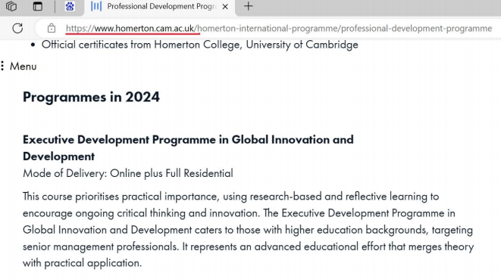

**全球创新发展高级访问学者项目由剑桥大学成员院校-霍默顿** **学院承办，针对具有高等教育背景的高级管理人员而开办，**

**以实践为重点，吸引并汇聚了全球优秀的高级管理人员来到** **剑桥大学，分享实践经验、探索学术前沿、精进实践成果，** **从而建立起紧密的学术联系与合作关系，是研究与实践结合** **的高端教育项目。**

**该项目建立在传统学位教育之上，为高级管理人员提供了丰** **富的学术资源和优越的学术环境，利用研究性和反思性学习** **激发持续的批判性思维和创新思考，并通过参与国际学术会** **议和文化交流活动，拓宽国际视野，提升专业能力和研究水** **平，为未来的职业上升和企业发展奠定坚实基础。**

**学院官网权威发布**

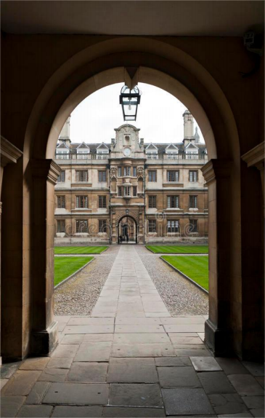 **证书用途** **Certificate Usage**

**教育背景提升**

**个人声誉提升**

**实现弯道超车**

**链接高端人脉**

**深厚知识储备**

丰富教育背景和个人履历， IPO上市、企业招投标和海外移民的加分项 ，增加 个人背景背书



作为世界顶尖学府的高级访问学者 ，可以让个人在国际学术界和商界获得更高 的知名度和声誉



可作为外企 、私企 、海外公司的内部晋升的重要参考，提升个人竞争力，提前 实现人生职业规划



同期学员均为创业者、商界和科技界等精英人群 ，共享跨行业人脉与合作资源



通过高级访问学者的课程学习，获得最新的知识储备，成为申请学位项目的亮 点和加分项



 **项目优势** **Programme Features**

 **剑桥大学核准项目，霍默顿学院官网权威发布**

 **亲临世界顶尖学府课堂学习，荣获一流大学高级访问学者身份**

 **获得剑桥大学官网论文署名发表机会及国际权威期刊论文发表机会**

 **沉浸式体验英国特色文化和高端活动，拓展国际高端人脉资源**

 **顶尖学者聚集组织：可加入剑桥大学“数据驱动发展中心”和人工智能（CHIA）科研网络**

 **线上讲座分享：国际路演机会，可获得剑桥大学商业可持续性国际协会会员证书**

 **企业家个人邮箱加入剑桥大学学术协会获取AI相关邮件信息**

 **享受剑桥大学课程网络终身学习优惠**

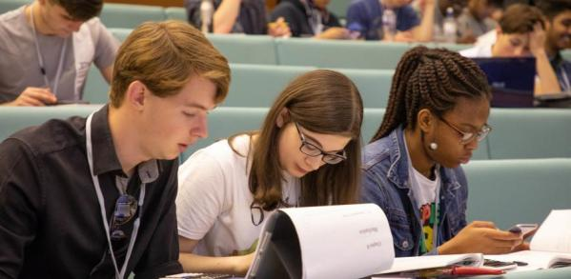 **项目内容** **Programme Segments**

**招生目标群体：**

n 从事学术研究、教育培训的高校教师与从业人员

n 高精尖行业的企业一把手及高级管理人员

n 有企业发展及创新提升诉求的企业家

n 有海外投资意向的企业家

n 有意开拓国际商业版图的企业家

n 有移民和创立家族办公室的高净值人群

n 有海外留学经历或子女海外留学的优秀人士

|  |  |  |
| --- | --- | --- |
| **高级访问学者十二大课程领域** | | |
| **经济** | **管理** | **投资** |
| **教育** | **创新创业** | **新能源** |
| **数字治理** | **家族财富传承** | **人工智能** |
| **案例研究** | **领导力** | **创业融资** |

 **项目详情** **Programme Details**

|  |  |  |  |
| --- | --- | --- | --- |
| **剑桥大学全球创新发展高级访问学者** | | | |
| **学习地点** | **时间安排** | **日程安排** | **天数** |
| 英国剑桥  （第一次出境） | 2024年9月22-27日 | 开班典礼&品酒会 | 0.5天 |
| 大学课堂授课 | 5天 |
| 参访交流活动 |
| 中国 境内 | 2024年10月-2025年5月 | 剑桥大学直播课 | 共8课时 |
| 2024年10月-2025年7月 | 境外课程报告&名师指导 | --- |
| 英国 剑桥  （第二次出境） | 2025年8月 | 大学课堂授课 | 5天 |
| 参访交流活动 |
| 结班仪式 |

** 以最终行程安排及时间为准

|  |  |  |
| --- | --- | --- |
| **英国** **- 第一次行程安排** **Overseas schedule**  **剑桥大学**  参访交流 | **剑桥大学**  **捷豹路虎工厂** **威廉姆斯车队** **比斯特购物** | **Punting泛舟康河** **英国国会上议院** **罗斯柴尔德庄园** |

|  |  |  |  |  |  |  |  |  |  |  |  |  |  |  |  |  |  |  |  |  |  |  |  |  |  |  |  |  |  |  |  |  |  |  |  |  |  |  |  |  |  |  |
| --- | --- | --- | --- | --- | --- | --- | --- | --- | --- | --- | --- | --- | --- | --- | --- | --- | --- | --- | --- | --- | --- | --- | --- | --- | --- | --- | --- | --- | --- | --- | --- | --- | --- | --- | --- | --- | --- | --- | --- | --- | --- | --- |
| |  |  |  |  |  |  | | --- | --- | --- | --- | --- | --- | | 时间/行程 | Day 1 | Day 2 | Day 3 | Day 4 | Day 5 | | 上午 |  |  |  |  |  | | (09:00-12:00) | 大学讲座*2 | 大学讲座*2 | 大学讲座*2 | 大学讲座*2 | 大学讲座*2 | | 下午 | 午餐 | 午餐 | 午餐 | 午餐 | 午餐 | | ( 12:00-18:00) | 剑桥学院参观 Punting泛舟康河 | 捷豹路虎  工厂参观 | 威廉姆斯车队  罗斯柴尔德庄园 | 英国国会上议院参观&下午茶 | 比斯特购物村 | | 晚上 | 剑桥传统宴前酒会 | 晚餐 | 自由：伦敦眼/塔 | 简餐 | 自由：比斯特购物 | | ( 18:00-21:00) | 正装晚宴 |  | City cruise | 自由：牛津传统酒吧 |  | |

|  |  |  |
| --- | --- | --- |
| **英国** **- 第二次行程安排** **Overseas schedule**  **剑桥大学**  参访交流 | **英国特色小镇COTSWOLD** | |
| **温莎城堡**  **华为研究中心**  **Brocket Hall高尔夫** | **温莎购物中心**  **Ely castle**  **企业家高桌论坛** |

|  |  |  |  |  |  |  |  |  |  |  |  |  |  |  |  |  |  |  |  |  |  |  |  |  |  |  |  |  |  |  |  |  |  |  |  |  |  |  |  |  |  |  |
| --- | --- | --- | --- | --- | --- | --- | --- | --- | --- | --- | --- | --- | --- | --- | --- | --- | --- | --- | --- | --- | --- | --- | --- | --- | --- | --- | --- | --- | --- | --- | --- | --- | --- | --- | --- | --- | --- | --- | --- | --- | --- | --- |
| |  |  |  |  |  |  | | --- | --- | --- | --- | --- | --- | | 时间/行程 | Day 1 | Day 2 | Day 3 | Day 4 | Day 5 | | 上午 |  | （华为研究中心） |  |  |  | | (09:00-12:00) | 大学讲座*2 | 参观&讲座 | 大学讲座*2 | 大学讲座*2 | 结班仪式 | | 下午 | 午餐 | 午餐 | 午餐 | 午餐 | 午餐 | | ( 12:00-18:00) | Cotswold参观 | 温莎城堡  温莎购物中心 | 剑桥生物医学园区  Museum参观  Ely castle | Brocket Hall高尔夫 | 自由活动 | | 晚上 | 晚餐 | 晚餐 |  | 高尔夫晚宴 | 篝火晚会 | | ( 18:00-21:00) | 自由活动 | 在途剑桥 | 企业家高桌论坛 |  |  | |

|  |  |  |  |
| --- | --- | --- | --- |
| **序号** | **课题** | **序号** | **课题** |
| 1 | 经济与全球市场趋势  Economy & Global Market Trends | 10 | 中英跨文化领导与全球商业  Sino-British Cross-Cultural  Leadership and Global Business |
| 2 | 创新管理与企业转型  InnovationManagement &BusinessTransformation | 11 | 大数据战略与决策力  Big Data Strategy and Decision Making |
| 3 | 数字治理与企业战略  Digital Governance&Corporate Strategy | 12 | 人工智能与企业管理  Artificial Intelligence and Business Management |
| 4 | 家族财富传承  Family Wealth Succession | 13 | 企业网络安全与保护  Corporate Cybersecurity and Protection |
| 5 | 国际新能源行业动态  New Energy Industry Trends | 14 | 战略规划与执行  Strategic Planning and Execution |
| 6 | 人工智能在商业中的应用  AI in Business | 15 | 华为网络安全实践  Huawei Cybersecurity Practices |
| 7 | 领导力与企业文化  Leadership & Corporate Culture | 16 | 创新管理与文化建设  Innovation Management and Culture Building |
| 8 | 创业融资与投资策略  Entrepreneurial Financing & Investment  Strategies | 17 | 危机管理与危机沟通  Crisis Management and Communication |
| 9 | 破坏性创新科技  Disruptive Innovation Technologies | 注： 以上课程或根据师资情况调整 ，敬请理解 | |

 **剑桥导师团（拟邀）** **University Tutors**

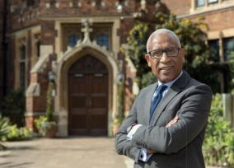

**Lord Woolley of Woodford**

**西蒙·伍利勋爵**

**霍默顿学院** **校长**

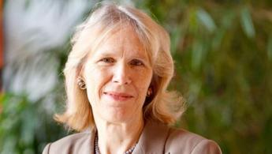

**Dame Sandra Dawson 女爵** **毕马威管理研究名誉教授**

**剑桥商学院顾问委员会成员** **组织理论与信息系统研究员**



**Carolyn Fairbairn**

**剑桥大学嘉治商学院大使** **英国工业联合会总干事**

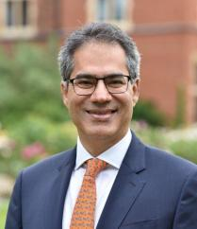



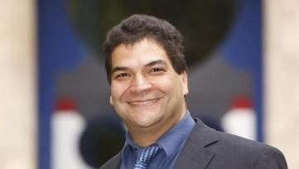

**Kamal Munir**

**剑桥大学战略与政策教授**

**战略性慈善中心学术主任**

**霍默顿学院教授研究员**

**Michael Barrett**

**剑桥大学信息系统与创新研究教授**

**剑桥数字创新学术总监**

**Aud un Botterud**

**剑桥大学访问学者**

**麻省理工学院决策与信息系统实验室**

**首席研究科学家**

**阿贡国家实验室高级能源系统工程师**

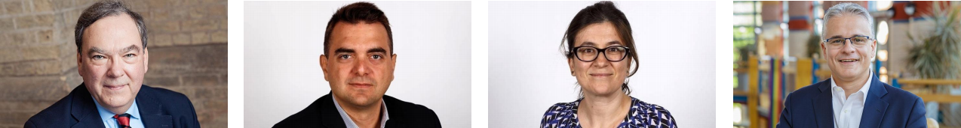

**Peter Williamson**

**剑桥大学国际管理学名誉教授**

**剑桥中国管理研究中心联席主任**

**Christos Genakos**

**剑桥大学经济学教授**

**科技政策课程主任**

**欧洲联盟总竞争委员会首席经济学家**

**Feryal Erhun**

**剑桥大学运营与技术管理教授**

**领导力中心学术主任**

**生产与运营管理学会编委会成员**

**Stylianos (Stelios) Kavadias**

**玛格丽特·撒切尔创新与增长**

**企业研究教授**

**剑桥大学创业中心联席主任**

**《管理科学》创业创新部专栏编辑**

**申请条件&结业要求**

**Application & Completion Requirements**

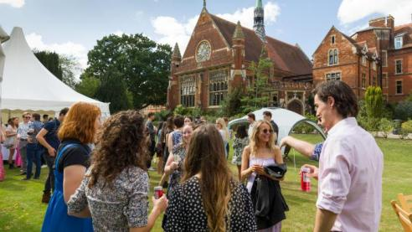

1.报名表；2.个人简历；3.两寸证件照；4.学历或学位证书扫描件 （学信网可查）；5.护照扫描件或身份证扫描件（护照优先）

**申请材料**

缴纳报名费-提交申请材料-申请资质审核-下发录取offer-缴纳学费- 入班学习

**申请流程**

• 满足出勤要求95%

**结业要求**

• 完成学制内所有课程及课程报告5k-1w字

**学制：**1年，线上+线下学习方式

**人数：**30人/期

**费用：**报名费5000元，学费32.8万元（不含机票及酒店住宿费用）

**学历要求：**本科及以上学历（学信网可查），海外学历需提供所属国家权威部门认证

 **证书样本** **Certificate Sample**

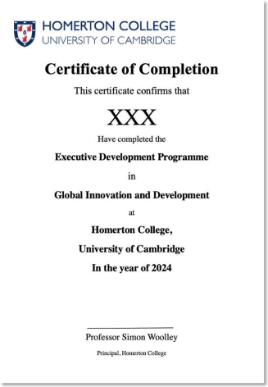

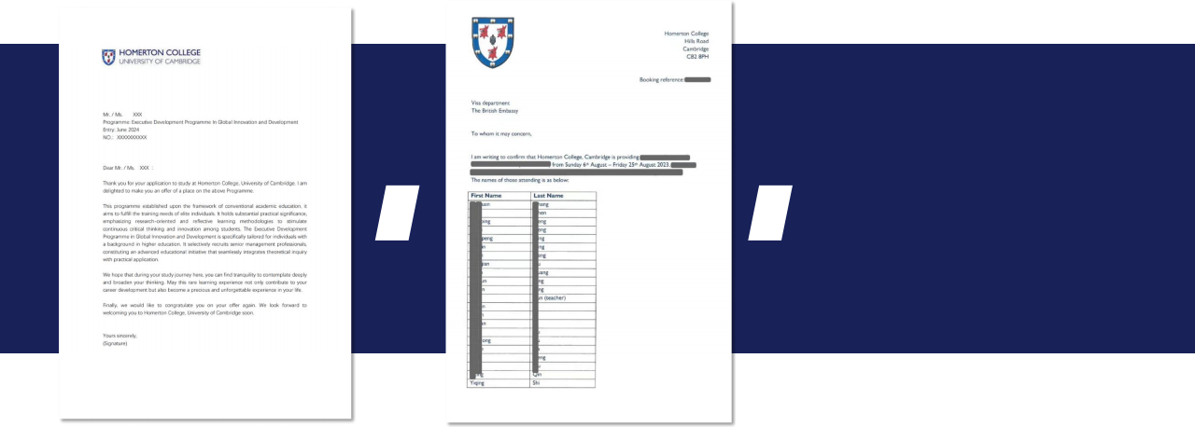

offer 邀请函 结业证书

 **英国行精彩掠影** **Wonderful Moments in UK**

**Formal dinner（英国传统正装晚宴）**

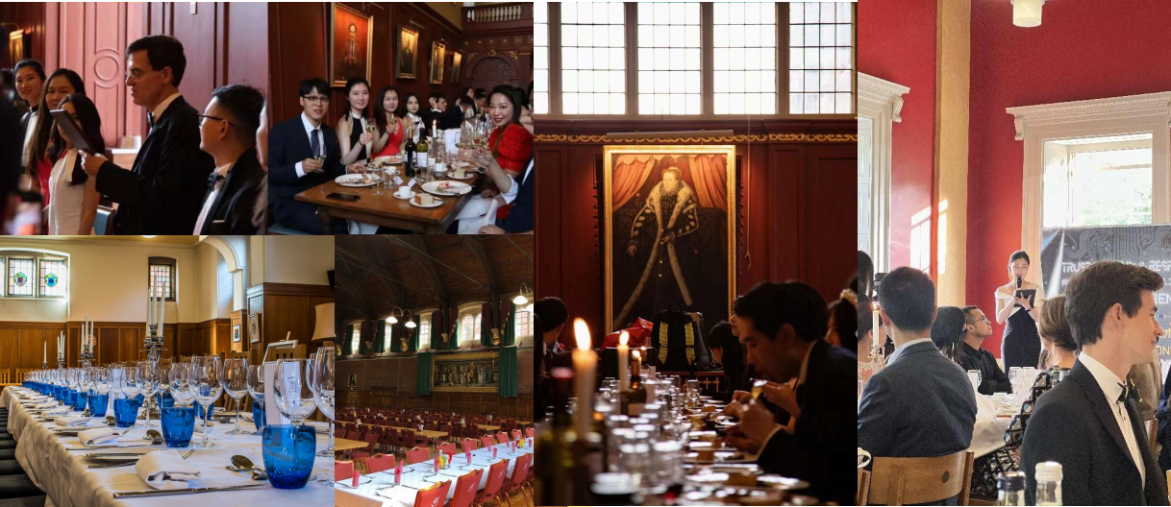

 **英国行精彩掠影** **Wonderful Moments in UK**

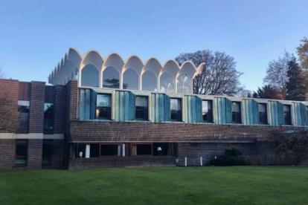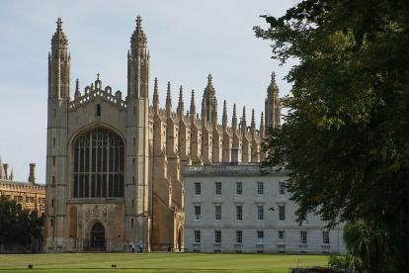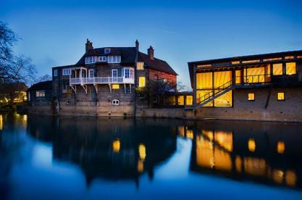

达尔文学院 菲茨威廉学院 国王学院

**剑桥大学** **学院参观**

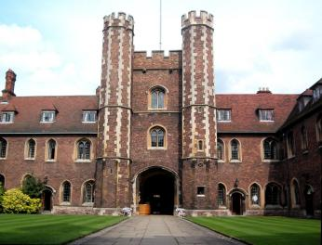

女王学院

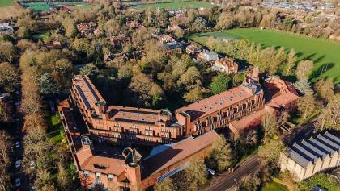

罗宾逊学院

 **英国行精彩掠影** **Wonderful Moments in UK**

**参观捷豹布罗姆维奇城堡工厂**

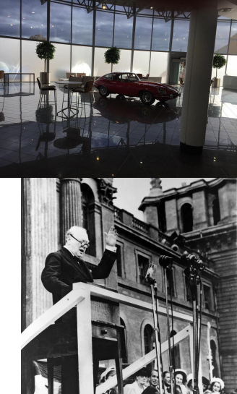

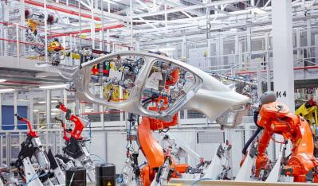

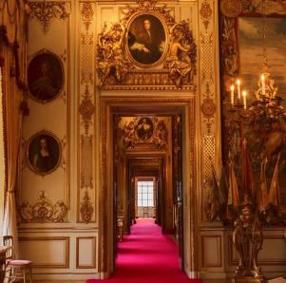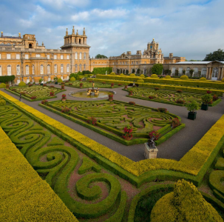

**庄园参观-**

**丘吉尔庄园/布莱尼姆宫**

 **英国之行精彩掠影** **Wonderful Moments in UK**

**课程场地（教室实拍）**

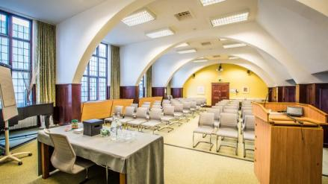Seminar 大教室 Lecture 讲座教室

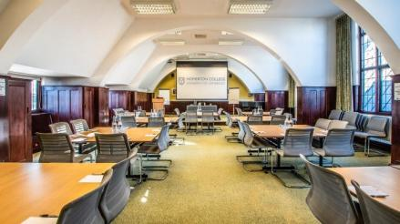

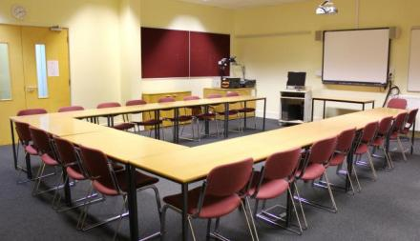分班小组课教室样例 1 分班小组课教室样例 2

